- Ръководство на потребителя
При стартиране на приложението, първоначално се отваря прозорец, известяващ зареждането.


Processes
Първият таб „Processes” на програмата дава информация за работещите процеси в операционната система в момента.
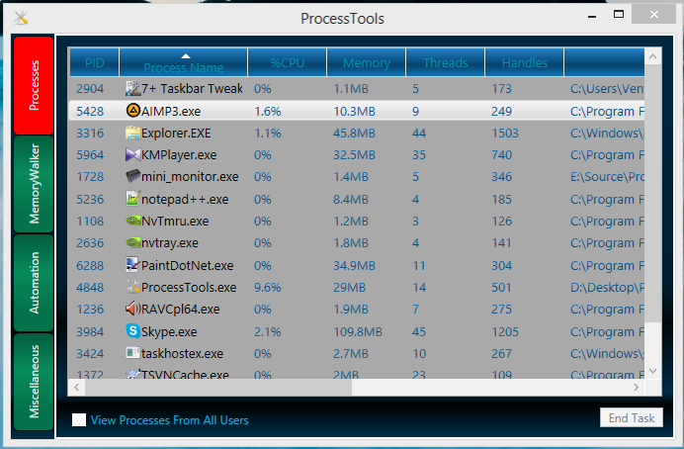
Първоначално, показаните процеси са само тези, които са стартирани от текущия потребител. За показване на всички процеси, стартирани от всички потребители, изберете отметката „View Processes From All Users” в долната част на прозореца.
Данните в таблицата предоставят следната информация за всеки процес:
- Идентификационен номер на процеса
- Името и иконката на процеса
- Колко процесорно време заема даденият процес от цялото процесорно време на процесора
- Каква RAM памет заема процеса
- Колко нишки използва процеса
- Колко хендъла използва процеса
- В коя директория се намира процеса

Възможните опции за показаните процеси са:
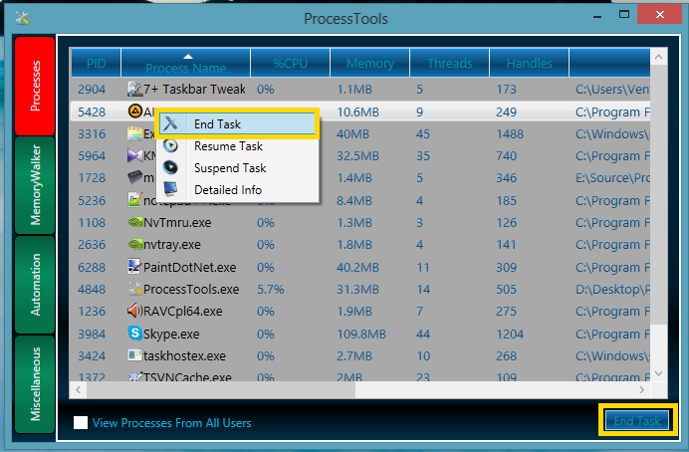
End Task

При избор на процес от списъка, процесът може да бъде прекратен чрез кликане с десен бутон на мишката върху името на процеса и от показалото се падащо меню се избере „End Task”. Друг начин за прекратяване на просец е маркирането на процес, като се кликне веднъж на името му и после избор на бутона „End Task“ в долната част на прозореца.
Resume Task
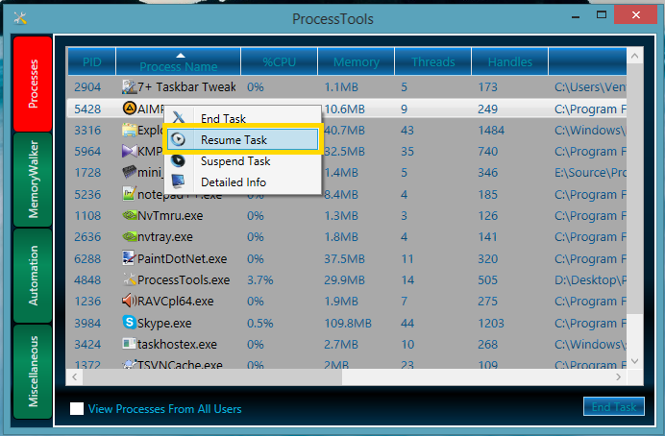
„Resume Task“ се използва за събуждане на всички заспали нишки на един процес. Кликнете с десен бутон на мишката върху името на процеса и от показалото се падащо меню изберете „Resume Task”.
Suspend Task
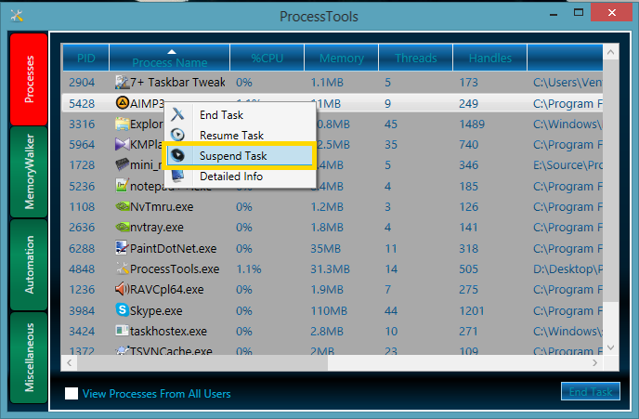
„Suspend Task“ се използва за приспиване на всичкинишки на един процес. Кликнете с десен бутон на мишката върху името на процеса и от показалото се падащо меню изберете „Suspend Task”.
Detailed Info
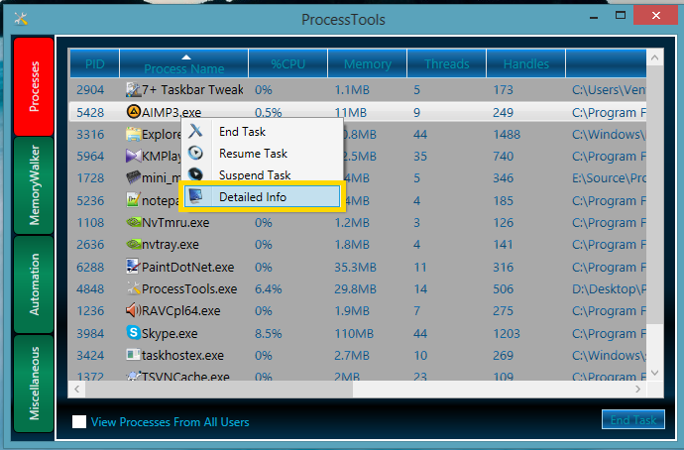
„Detailed Info“ се използва за показване на подробна информация за един процес. Кликнете с десен бутон на мишката върху името на процеса и от показалото се падащо меню изберете „Detailed Info”.
Ще се отвори допълнителен прозорец с три таба, всеки от които съдържа подробна информация за избран процес – „Properties”, “Memory Regions” и “Window Handles”.
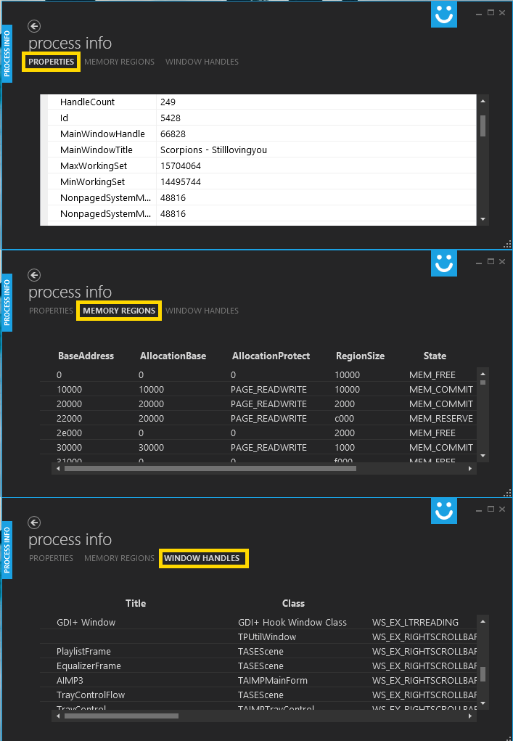

Визуализация на заетото процесорно време под формата на графика в реално време
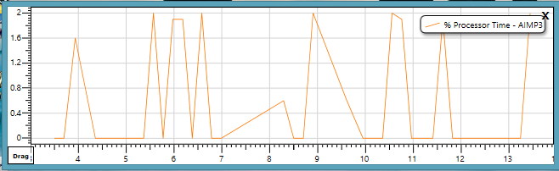
При двоен клик на името на процес се отваря прозорец с динамично чертане на графика, представляваща заетото процесорно време от дадения процес в реално време.

Memory Walker
Вторият таб „Memory Walker” на програмата дава възможност за търсене и филтрация на различен тип стиойности и възможност за тяхната редакция в паметта на работещ процес. Също така визуализация на избрани части от паметта на проце под формата на 16-тиччно представяне на байтовата информация и текстово.
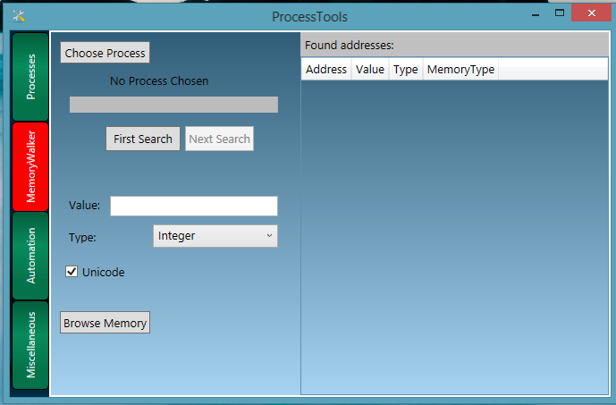
За избор на процес, натисенете бутона „Choose Process”. Ще се отвори прозорец с всички текущи процеси.
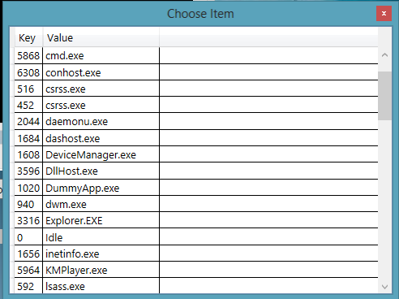
Кликнете два пъти с мишката на името на процес, който искате за заредите. След зареждане на процеса, срещу „Choosen Process“ ще се изпише идентификационния номер на процеса.
Ако чекбокса „Unicode” е отблязан, посочените стойности ще бъдат търсени единствено в Unicode енкодинг. Ако не е отбелязан този чекбокс, ще бъдат търсени стойности във всички енкодинги, освен Unicode.
В полето „Value” въведете търсената стойност, от падащото меню „Type” изберете типа на търената стойност. Сложете или махнете съответно отметката на “Unicode” в зависимост от желаното търсене. За започване на търсенето натиснете „First Search”.
При намиране на съвпадение се добавя запис в таблицата в дясно на прозореца. Бутона „First Search” се променя на „New Search”. Бутонът „New Search” рестартира търсенето.
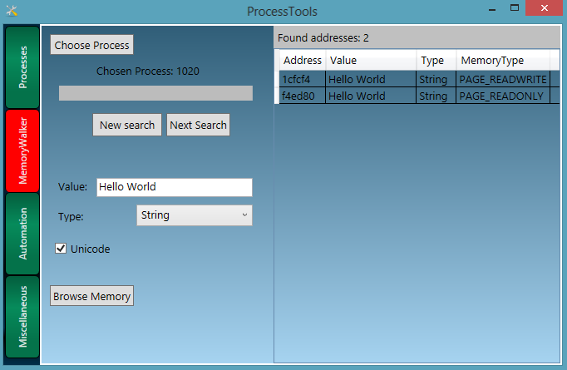
В таблицата е дадена информация за адреса, стойността, типа на стойността и защитата на паметта на намерените стойности от паметта на избраният процес. Стойността може да бъде променена, като се кликне върху записа два пъти с мишката. Могат да бъдат променяни стойности както на RADWRITE, така и на READONLY.
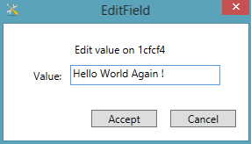
Въведете в полето новата стойност и изберете “Accept” за запазване. Стойността и в процеса и в таблицата ще се промени.
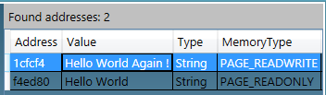
За филтриране на търсенето се използва бутона „Next Search”. Когато за въведени стойности имате много намерени адреси, въведете следваща стойност на търсения адрес и филтрирайте.
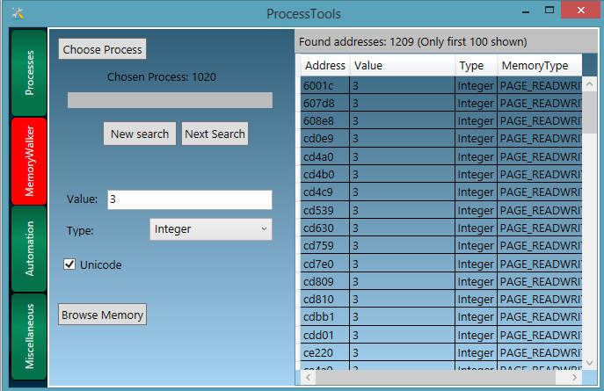
Примерна в даден процес търсим стойност „3“. Намират се 1209 адреса с тази стойност в този процес. Знае се, че в този процес с всеки изминал цикъл, търсената стойност се увеличава с едно. В полето “Value” записваме „4“ и избираме „Next Search”.
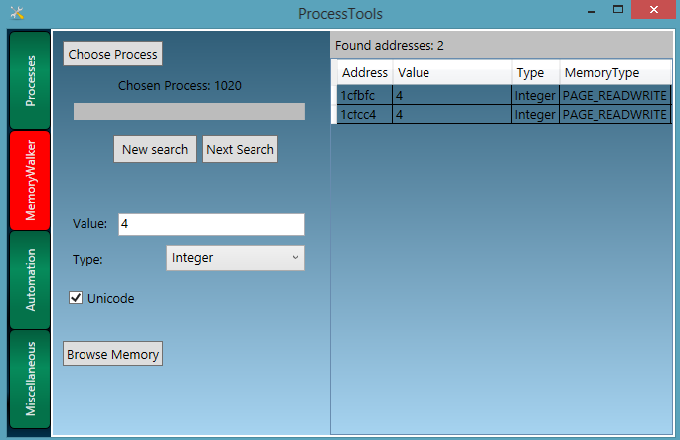
Програмат претърсва всички до сега намерени адреси (само тези които бяха със стойност „3“). От тях се филтрират само тези, които при това търсене вече имат стойност „4“. При нужда на по задълбочено търсене, стойността на полето „Value” може пак да се промени и да се продължи с филтрирането.
За всеки избран процес може да се разгледа част от паметта му, свързана с базовия му адрес. За да разгледате тази част, натиснете бутона „Browse Memory” в долната част на прозореца. Ще се отвори нов прозорец, даващ информация за процеса.
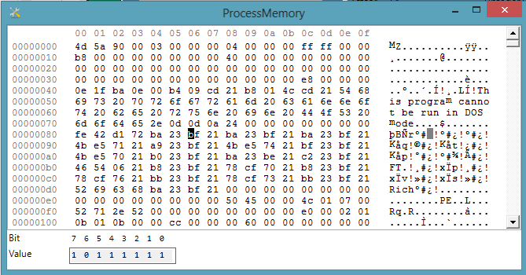
С мишката можете да кликнете на който и да е байт, за да му видите отдолу битовете.

Automation
Третият таб „Automation” на програмата дава възможност за автоматизация на входни събития от клавиатура и мишка към произволно избрани прозорци на дадени процеси с поддържане на изпращане на съобщения на преден или заден фон и възможност за асинхронно изпращане на съобщенията.
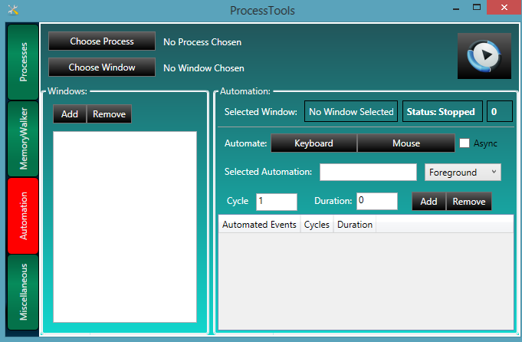
За да изберете процес, натиснете бутона „Choose Process”. Ще се отвори прозорец с всички текущи процеси.
Кликнете два пъти с мишката на името на процес, който искате за заредите. След зареждане на процеса, срещу „Choose Process“ ще се изпише идентификационния номер и името на процеса.
За да изберете прозорец на процеса, натиснете бутона „Choose Window”. Ще се отвори прозорец с всички прозорци на текущия процес.
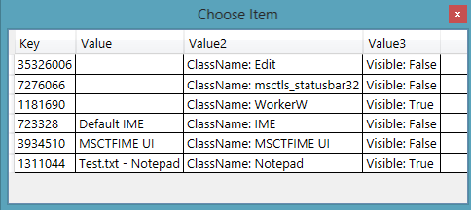
Кликнете два пъти с мишката на името на прозорец, който искате за заредите. След зареждане на прозореца, срещу „Choose Window“ ще се изпише името на прозореца.
След като сте избралипроцес и прозорец, в кутийката “Windows” изберете бутона „Add”. По този начин можете да избирате няколко различни прозорци от един и същ или различни процеси, чрез допълнително избиране от „Choose Process” и “Choose Window”.
От бутона “Remove” в кутийка „Windows” можете да премахвате избран прозорец.
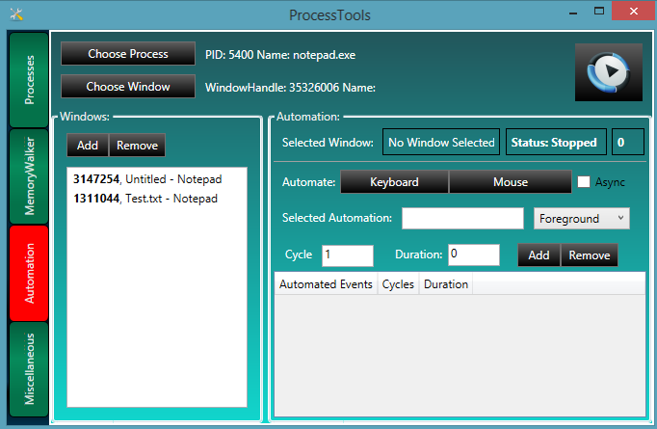
В кутийка “Windows” има списък на всички избрани прозорци. При избор (клик с мишката върху името) на конкретен прозорец, неговите данни ще се запишат в кутийка “Automation”, срещу „Selected Window” – името на прозореца, статуса (дали е стартирана автоматизацията или не) и брой изпълнени автоматизации.
След като сте селектирали прозорец, изберете вида на автоматизацията – от клавиатура или от мишка. За клавиатура изберете бутон „Keyboard”, а за мишка – бутон „Mouse”.
При натискане на бутон “Kayboard” се отваря прозорец за въвеждане на команди от клавиатура.
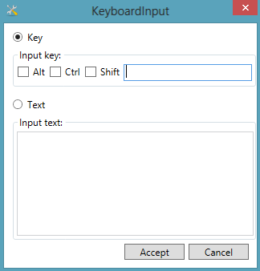
Трябва да изберете между въвеждане на бутон или текст. Ако изберете бутон – „Key”, имате възможност с чекбоксове да направите клавишна комбинация от специалните бутони alt, ctrl и/или shift (по желание) и към нея да добавите клавиш от клавиатурата. Ако изберете текст – „Text”, имате възможност да въведете текст в полето. За да запазите автоматизацията натиснете “Accept”.
При натискане на бутон “Mouse” се отваря прозорец за въвеждане на команди от мишка.
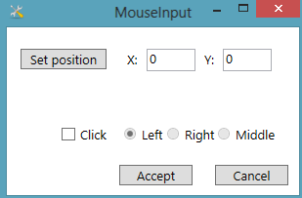
Можете да запазите координати на клик на мишката, като натиснете бутона “Set position”. При натискане на бутона в полетата се записват текущите координати на мишката, мръднете я на желаната от вас позиция и натиснете клавиш “Enter” от клавиатурата, за запазване на координатите. Ако искаате мишката да клика, изберете чекбокса “Click”, като уточните в следващите радиобутони с кой бутон да клине тя в тези координати – ляв, десен или среден. За да запазите автоматизацията натиснете “Accept”.
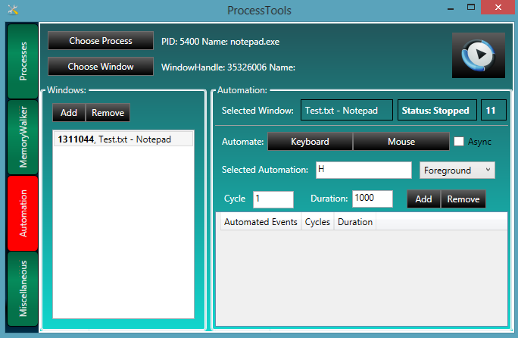
В „Selected Automation“ се пакзва текущо създадената автоматизация. Отстрани има падащо меню за избор дали прозореца да е на преден или на заден фон (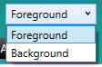). От чекбокса „Async” () се избира дали автоматизацията да е синхронна или асинхронна. След като настроите автоматизацията, изберете брой цикли за изпълнението и от полето “Cycle” () и забавянето след изпълнението на автоматизацията в милисекунди в полето „Duration“ (). Изберете бутона „Add” () за да добавите автоматизацията за изпълнение.
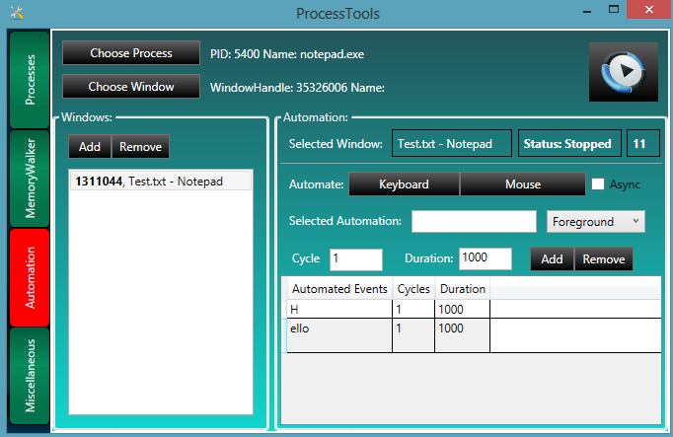
Като изберете автоматизация от списъка с готови автоматизации и натиснете бутона “Remove”, ще премахнете автоматизацията.
За стартиране на всички създадени автоматизации натиснете бутона „Play” (). Зададените автоматизации ще се изпълнят за избраният прозорец на notepad и в него ще се запишат клавишните команди, които сме задали.
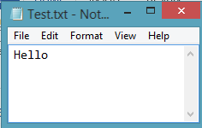
Автоматизации могат да се правят за няколко прозорци от един и същ или различни процеси едновременно. Избирайки всеки прозорец от списъка с избрани прозорци, запишете изканите от вас автоматизации за него, после преминете на следващия прозорец и неговите автоматизации. След настройване на всички автоматизации за всички прозорци, като натиснете бутона „Play”, те всички ще се изпълнят.

Miscellaneous
Четвъртият таб „Miscellaneous” на програмата дава възможност за допълнителни малки най-различни функционалности, свързани с процеси.
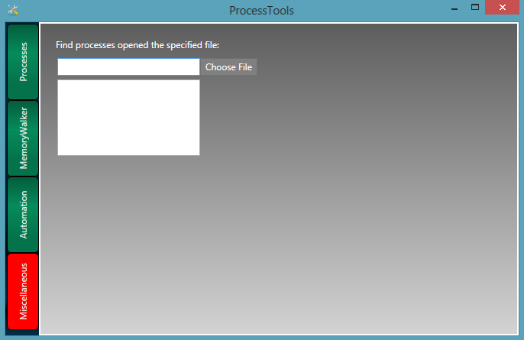
Най-лесен пример може да се заде със заключени файлове. Например ако имате файл на компютъра си, който искате да изтриете, но при опит за изтриване ви извежда съобщение, че файлът не може да бъде изтрит, защото се използва от даден процес (примерно в момента се изпраща по скайп на някого).
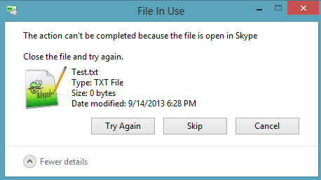
Можете да заредите този файл тук от бутона „Choose File” и в текстовото поле ще се покаже, кой процес точно в момента е заключил файла.
